**Ejercicios resueltos básicos y de estructuras de decisión en Visual Basic 6.0**

**1)** Escribir un programa que agregue un valor de la suma  
  
Se debe crear:  
  
**3** Label (En el **tercer** Label cambia el BorderStyle de**0** **- None** a **1** - **Fixed Single**)  
  
**1** TextBox  
  
**1** CommandButton  
  
Debe quedar así

[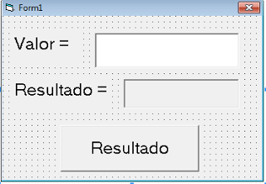](http://2.bp.blogspot.com/-NHre9MBXaSk/USafkGcF3pI/AAAAAAAAAMs/q8s5dveAIvY/s1600/falkreakth.blogspot.com.png)

Hay dos formas de hacerlo: **Forma simple(Nivel: Facil)**y **Forma simple(Nivel: Normal)**. Verán porque.

**Forma simple(Nivel: Facil):**El problema de la forma simple es que al agregar el primer valor y al darle sumar nos agrega el primer valor ingresado, en vez de esperar los otros valores que se van a sumar. Por ejemplo:

**1)** Si ingreso **1** en lugar de quedar el **Label3** en blanco te muestra el primer valor ingresado, en vez de quedarse en blanco el **Label3**, para poder ingresar el siguiente valor sumarlo y mostrar el resultado. Pruebenlo y veran porque.

Aquí esta el código (Darle doble clíck al **CommandButton** e introducir lo siguiente)  
  
  
**Option Explicit**  
**Dim** Suma **As Double**  
_____________________________________________________________________  
  
**Private Sub** Command1_Click()  
    **Dim** Valor**As Double**  
    Valor = Text1  
    Suma = Suma + Valor  
    Label3 = Suma  
**End Sub**

**Forma simple(Nivel: Normal):** Esta es la forma en que vemos si se ha ingresado datos o no en el **TextBox**usando condicionales, y también nos ayuda a sumar de forma cómoda como las calculadora de **Windows**.

Debe quedarte así:

[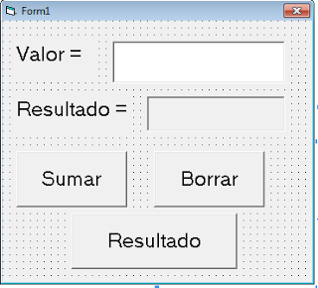](http://1.bp.blogspot.com/-g-INtFxq2kg/USaf5FDiu0I/AAAAAAAAAM0/0X5FnpRmX6o/s1600/falkreakth.blogspot.com.png)

Aquí esta el código (Darle doble clíck al **CommandButton** e introducir lo siguiente)  
  
  
**Dim** Operacion **As String**  
**Dim** Inicio **As Boolean**  
**Dim** PrimerValor, ValorSiguiente, Suma  
  
      
**Private Sub** Command1_Click()  
PrimerValor = Val(Text1.Text)  
Text1.Text =**""**  
Inicio = **False**  
Operacion = **"Suma"**  
**End Sub**  
  
**Private Sub**Command2_Click()  
Text1.Text = **""**  
Label3 = **""**  
ValorSiguiente = **0**  
Inicio = **False**  
**End Sub**  
  
**Private Sub** Command3_Click()  
**If**Text1 =**""** **Then**  
    **MsgBox "Usted no ha ingresado su numero"**  
**End If**  
ValorSiguiente = Text1.Text  
    **Select Case** Operacion  
        **Case "Suma"**  
            Suma = PrimerValor + ValorSiguiente  
            Label3 = Suma  
    **End Select**  
**End Sub**

**2)** Escribir un programa que lea**5** números enteros y escriba la media aritmética (Promedio) de los mismos

**Se hace de tres maneras**

**Primera manera**

Se debe crear:

**5** TextBox

**7** Label (En el**último** Label cambia el BorderStyle de**0 - None** a **1 - Fixed Single**)

**1** CommandButton

Debe quedarte así

[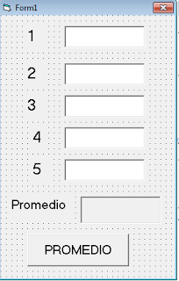](http://4.bp.blogspot.com/-Qi5JsDRvDHI/USakOqr69II/AAAAAAAAAM8/gsoimToKFUs/s1600/falkreakth.blogspot.com.png)

Aquí esta el código (Darle doble clíck al **CommandButton** e introducir lo siguiente)

**Private Sub** Command1_Click()

**Dim** PrimerValor**As Integer**, SegundoValor **As Integer**, TercerValor **As Integer**, CuartoValor **As Integer**, QuintoValor **As Integer**

PrimerValor = Text1

SegundoValor = Text2

TercerValor = Text3

CuartoValor = Text4

QuintoValor = Text5

Label7 = (PrimerValor + SegundoValor + TercerValor + CuartoValor + QuintoValor) /**5**

**End Sub**

**Segunda manera:**

Esta manera es para que cuando se nos olvide poner el algún valor en cualquier**TextBox**, nos muestre un mensaje de que falta ingresar un valor en tal **TextBox**

**Se debe crear:**

**5** TextBox

**7** Label (En el último**Label** cambia el BorderStyle de **0 - None** a **1 - Fixed Single**)

**1** CommandButton

Debe quedarte así

[](http://4.bp.blogspot.com/-Qi5JsDRvDHI/USakOqr69II/AAAAAAAAAM8/gsoimToKFUs/s1600/falkreakth.blogspot.com.png)

Aquí esta el código (Darle doble clíck al **CommandButton** e introducir lo siguiente)

**Private Sub** Command1_Click()

**Dim** PrimerValor **As Integer**, SegundoValor **As Integer**, TercerValor **As Integer**, CuartoValor **As Integer**, QuintoValor **As Integer**

PrimerValor = **Val**(Text1)

SegundoValor = **Val**(Text2)

TercerValor = **Val**(Text3)

CuartoValor = **Val**(Text4)

QuintoValor = **Val**(Text5)

**If** Text1 = **""** **Then**

**MsgBox** **"Falta el un valor en la casilla 1"**

**ElseIf** Text2 =**"" Then**

**MsgBox "Falta el un valor en la casilla 2"**

**ElseIf**Text3 =**"" Then**

**MsgBox "Falta el un valor en la casilla 3"**

**ElseIf** Text4 =**"" Then**

**MsgBox "Falta el un valor en la casilla 4"**

**ElseIf**Text5 = **"" Then**

**MsgBox "Falta el un valor en la casilla 5"**

**Else**

Label7 = (PrimerValor + SegundoValor + TercerValor + CuartoValor + QuintoValor) / 5

**End If**

**End Sub**

**Tercera forma:**

Para eso debemos crear una **"Matriz de Controles"**, lo que significa que debemos crear **9** veces un **TEXT1**  
  
Como se muestra gráficamente.  
  
Creamos un **TextBox**

[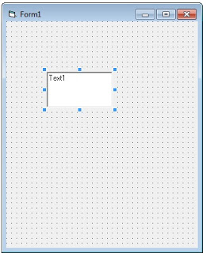](http://www.gophoto.it/view.php?i=http://3.bp.blogspot.com/-006BP_QZzRM/UMkOJz9CMZI/AAAAAAAAAF4/Y6LR11cRbZQ/s1600/1.jpg)

Le damos click derecho del **Mouse**y nos saldrá el siguiente cuadro lo cual sale una opción que dice **copiar.**

[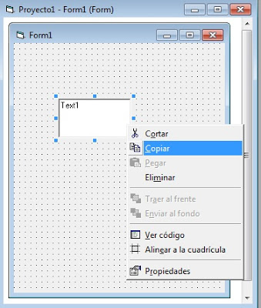](http://www.gophoto.it/view.php?i=http://1.bp.blogspot.com/-BtSnUv4oPCw/UMkOtBNOlYI/AAAAAAAAAGA/9sO8_bWPEVE/s1600/1.jpg)

Ahora acercamos el cursor en el espacio del formulario le damos **click** derecho y pegar. O lo más fácil apretamos la tecla **Ctrl**y la tecla V las dos (teclas a la vez)

[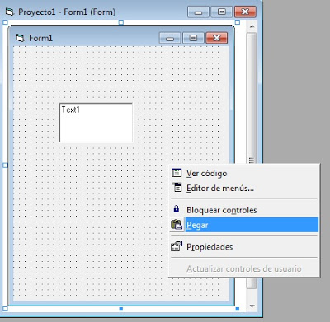](http://www.gophoto.it/view.php?i=http://3.bp.blogspot.com/-R28kLtbaC-U/UMkPQzEPCxI/AAAAAAAAAGI/RI8eSwsrIVg/s1600/1.jpg)

Luego de haberle dado pegar te va a salir un cuadro que te dice lo siguiente:

"Ya existe un control llamado Text1 ¿Deseas crear una matriz de controles?"

Les das click en **SI**o en **Aceptar**

Creas **5** Text1

**7** Labels

y **un** CommandButton

El formulario debe quedarte así

[](http://4.bp.blogspot.com/-Qi5JsDRvDHI/USakOqr69II/AAAAAAAAAM8/gsoimToKFUs/s1600/falkreakth.blogspot.com.png)

Aquí esta el código (Darle doble clíck al **CommandButton** e introducir lo siguiente)

**Private Sub** Command1_Click()

**Dim** PrimerValor **As Integer**, SegundoValor **As Integer**, TercerValor **As Integer**, CuartoValor **As Integer**, QuintoValor **As Integer**

PrimerValor = **Val**(Text1(**0**))

SegundoValor = **Val**(Text1(**1**))

TercerValor = **Val**(Text1(**2**))

CuartoValor = **Val**(Text1(**3**))

QuintoValor = **Val**(Text1(**4**))

**If** Text1(**1**) = **"" Then**

**MsgBox "Falta el un valor en la casilla 1"**

**ElseIf**Text1(**2**) = **"" Then**

**MsgBox "Falta el un valor en la casilla 2"**

**ElseIf**Text1(**3**) = **"" Then**

**MsgBox "Falta el un valor en la casilla 3"**

**ElseIf**Text1(**4**) = **"" Then**

**MsgBox "Falta el un valor en la casilla 4"**

**ElseIf** Text1(**5**) = **"" Then**

**MsgBox "Falta el un valor en la casilla 5"**

**Else**

Label7 = (PrimerValor + SegundoValor + TercerValor + CuartoValor + QuintoValor) /**5**

**End If**

**End Sub**

**3)** El alquiler de un vehículo cuesta **70.000** **bolívares** por día más **750** **bolívares** por cada kilómetro recorrido. Escribir un programa que lea por teclado el número de **días en alquiler** y el n**úmeros de kilómetros recorridos** y **muestre el monto total que se debe pagar.**

  Se debe crear:

**2** TextBox

**4**Label (En el último **Label**cambia el BorderStyle de **0 - None** a **1 - Fixed Single**)

**1** CommandButton

Debe quedarte así

[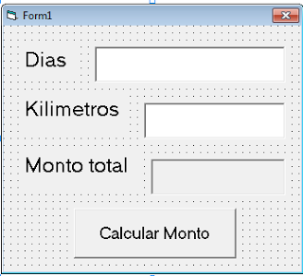](http://3.bp.blogspot.com/-blZmysEv0Z0/USa1qIVCzyI/AAAAAAAAANQ/dGughhN_MIs/s1600/falkreakth.blogspot.com.png)

Aquí esta el código (Darle doble clíck al **CommandButton** e introducir lo siguiente)

**Private Sub** Command1_Click()

**'Declaramos las constantes**

**Const** AlquilerDelAuto =**70000**

**Const** KilometrosRecorrido = **750**

**Dim** DiasDeAlquiler **As Integer**

**Dim** KilometrosRecorridos **As Integer**

    DiasDeAlquiler = **Val**(Text1)

    Kilometros = **Val**(Text2)

**If**Text1 = **"" Then**

**MsgBox "No has ingresado los dias"**

**ElseIf**Text2 = **"" Then**

**MsgBox "No has ingresado los kilometros"**

**Else**

        Label3 = (DiasDeAlquiler * AlquilerDelAuto) + (KilometrosRecorrido * Kilometros)

**End If**

**End Sub**

**4)** Escribir un programa que lea por teclado un numero entero, el cual representa un monto en bolívares y muestre cuantos billetes de **50.000**, **20.000**, **10.000**, **5.000**,**2.000** y **1.000** y cuantas monedas de **500**, **100**, **50**, **20**, **10**, **5** y**1** constituyen esa cantidad.

Aquí usaremos **InputBox**

 Se debe crear:

**13**TextBox

**13** Label

**1**CommandButton

Debe quedarte así

[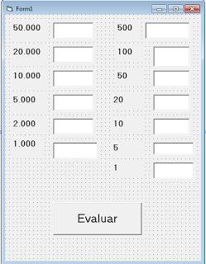](http://3.bp.blogspot.com/-t3U8s0SWOLA/USbHHQamm1I/AAAAAAAAANY/YuwVyrt09XY/s1600/falkreakth.blogspot.com.png)

Aquí esta el código (Darle doble clíck al **CommandButton** e introducir lo siguiente)

**Option Explicit**

**Private Sub** Command1_Click()

**Dim** Monto **As Long**

**'Ingresamos los datos**

    Monto =**InputBox**(**"Ingrese su monto"**)

    Text1 = Monto \ **50000**

    Text2 = Monto \ **20000**

    Text3 = Monto \ **10000**

    Text4 = Monto \ **5000**

    Text5 = Monto \ **2000**

    Text6 = Monto \ **1000**

    Text7 = Monto \ **500**

    Text8 = Monto \ **100**

    Text9 = Monto \ **50**

    Text10 = Monto \ **20**

    Text11 = Monto \ **10**

    Text12 = Monto \ **5**

    Text13 = Monto \ **1**

**End Sub**

**5)** Escribir un programa que solicite al usuario la introducción de un número de **tres**dígitos y que lo imprima en orden inverso.**Ejemplo:** Para una entrada de **695**,la salida deberá ser **596**.

 Se debe crear:

**2**TextBox

**2** Label

**1** CommandButton

Debe quedarte así

[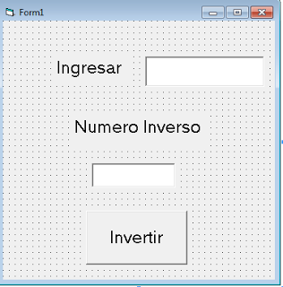](http://2.bp.blogspot.com/-lLSEtBVZY_g/USbQ2b0AkNI/AAAAAAAAANs/EvOMCI8Gh2w/s1600/falkreakth.blogspot.com.png)

Aquí esta el código (Darle doble clíck al **CommandButton** e introducir lo siguiente)

**Private Sub** Command1_Click()

**Dim** Numero **As Integer**

**Dim** CalculoUno **As Integer**, RespuestaUno **As Integer**

**Dim** CalculoDos **As Integer**, RespuestaDos **As Integer**

    Numero = Text1

    CalculoUno = Numero \ **100**

    RespuestaUno = Numero **Mod 100**

    CalculoDos = RespuestaUno \ **10**

    RespuestaDos = RespuestaUno **Mod** **10**

    Text2 = RespuestaDos **&** CalculoDos **&** CalculoUno

**End Sub**

**6)** Dados tres valores enteros, los cuales representan las longitudes de los lados de un triángulo, escribir un programa que determine si el triángulo es**isósceles, equilátero** o **escaleno**.

Se debe crear:

**4** Label

**3**TextBox

**1** CommandButton

Debe quedar así

[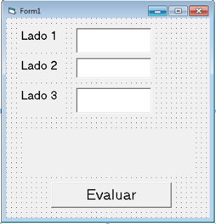](http://1.bp.blogspot.com/-nioLJvnSXjw/USbT0p9ZOVI/AAAAAAAAAN0/FLP1AlNqXQk/s1600/falkreakth.blogspot.com.png)

Aquí esta el código (Darle doble clíck al **CommandButton** e introducir lo siguiente)

**Private Sub** Command1_Click()

**Dim** LadoUno **As Integer**, LadoDos**As Integer**, LadoTres**As Integer**

    LadoUno = Text1

    LadoDos = Text2

    LadoTres = Text3

**If**LadoUno = LadoDos **And** LadoDos = LadoTres **Then**

        Label4 = **"Es equilátero"**

**ElseIf** LadoUno = LadoDos **Or** LadoUno = LadoTres **Or** LadoDos = LadoTres **Or**LadoDos = LadoUno **Or**LadoTres = LadoUno **Or** LadoTres = LadoDos **Then**

        Label4 =**"Isosceles"**

**Else**

        Label4 = **"Escaleno"**

**End If**

**End Sub**

**7)**Escribir un programa que dada la hora en **HH**:**MM**:**SS** calcule y muestre la hora un segundo después.

Donde:

**HH** es la hora

**MM** son los minutos

**SS** son los segundos

Se debe crear:

**3** TextBox

**3** CommandButton

Debe quedar así

[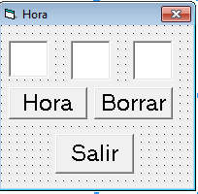](http://2.bp.blogspot.com/-if-xTNELZPk/USbUt9Y_-XI/AAAAAAAAAN8/RciCAb8ALVg/s1600/falkreakth.blogspot.com.png)

Aquí esta el código (Darle doble clíck al **CommandButton** e introducir lo siguiente)

**Private Sub**Command3_Click()

VariableHora = Text1

VariableMinutos = Text2

VariableSegundos = Text3

VariableSegundos = VariableSegundos +**1**

**If** VariableSegundos = **60** **Then**

    VariableSegundos = **0**

    VariableMinutos = VariableMinutos + **1**

**If** VariableMinutos = **60** **Then**

        VariableMinutos = **0**

        VariableHora = VariableHora + **1**

        If VariableHora > **12** **Then**

            VariableHora = **1**

**End If**

**End If**

**End If**

Text1 = VariableHora

Text2 = VariableMinutos

Text3 = VariableSegundos

**End Sub**

_____________________________________

**Private Sub** Command1_Click()

Text1 = **""**

Text2 = **""**

Text3 = **""**

**End Sub**

_______________________________

**Private Sub** Command2_Click()

**End**

**End Sub**

_________________________________

**NOTA:**

**A)**El CommandButton3 es el botón **Hora**

**B)**El CommandButton1 es el botón **Borrar**

**C)** El CommandButton2 es el botón **Salir**